# 數獨三部曲：最終章，電腦求解

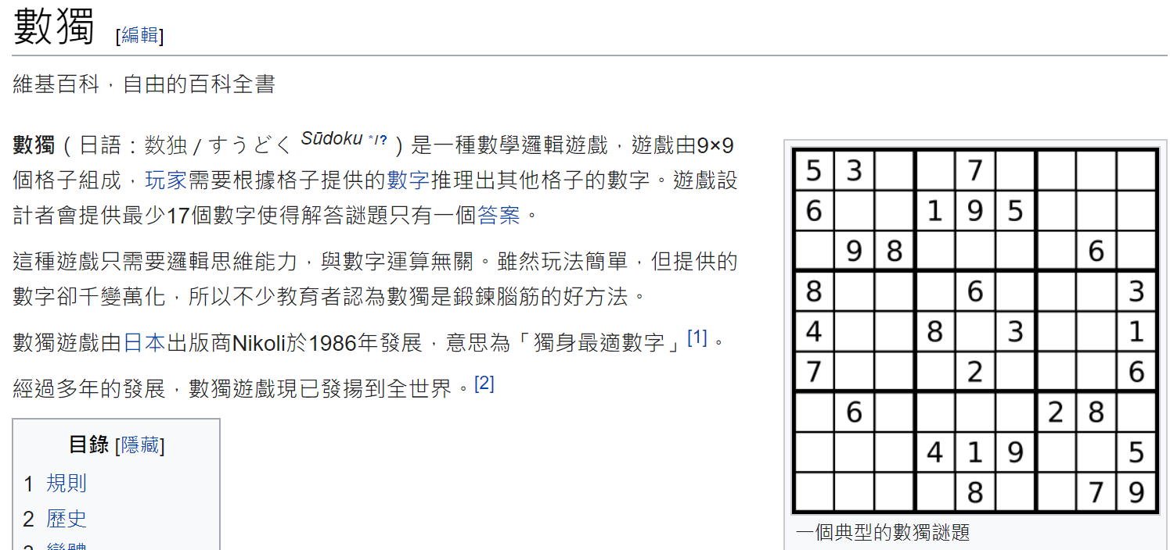

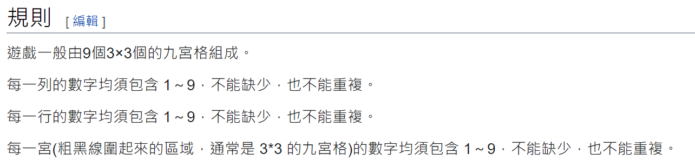

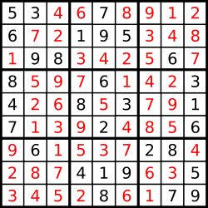

可以用二維陣列來儲存

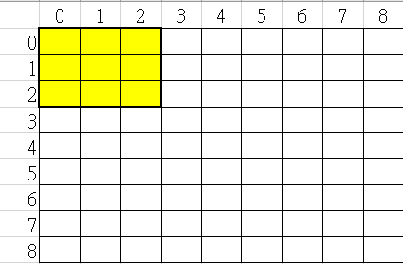

## 第一題：本題測資保證有解

**範例輸入 ：**0表示空格

1 0 3 2 6 5 4 7 8

7 8 0 3 1 4 9 5 6

4 5 6 0 7 8 1 3 2

2 3 4 8 5 1 6 9 7

9 6 5 4 3 7 2 8 1

8 7 1 6 9 2 3 4 5

3 1 9 5 8 6 7 2 4

5 2 7 1 4 3 8 6 9

6 4 8 7 2 9 5 1 3

**範例輸出 ：先輸出題目，後輸出答案**

puzzle>>

1 0 3 2 6 5 4 7 8

7 8 0 3 1 4 9 5 6

4 5 6 0 7 8 1 3 2

2 3 4 8 5 1 6 9 7

9 6 5 4 3 7 2 8 1

8 7 1 6 9 2 3 4 5

3 1 9 5 8 6 7 2 4

5 2 7 1 4 3 8 6 9

6 4 8 7 2 9 5 1 3

ans:

1 9 3 2 6 5 4 7 8

7 8 2 3 1 4 9 5 6

4 5 6 9 7 8 1 3 2

2 3 4 8 5 1 6 9 7

9 6 5 4 3 7 2 8 1

8 7 1 6 9 2 3 4 5

3 1 9 5 8 6 7 2 4

5 2 7 1 4 3 8 6 9

6 4 8 7 2 9 5 1 3

|  |
| --- |
| #include <iostream>  using namespace std;  int num[9][9],dup;  bool isdup(int x,int y,int v) {  for(int i=0;i<9;i++) //判斷橫向是否符合數獨  if (num[x][i]==v)  return true;  for(int i=0;i<9;i++) //判斷橫向是否符合數獨  if (num[i][y]==v)  return true;    for(int i=0;i<3;i++) //判斷9個九宮格是否符合數獨  for(int j=0;j<3;j++) {  int n=(x/3)*3+i,m=(y/3)*3+j;  if (num[n][m]==v)  return true;  }    return false;  }  int main(){  while (cin >> num[0][0]){  for(int i=1;i<9;i++) //輸入數獨到num陣列  cin >> num[0][i];    for(int i=1;i<9;i++)  for(int j=0;j<9;j++)  cin >> num[i][j];      }  return 0;  } |

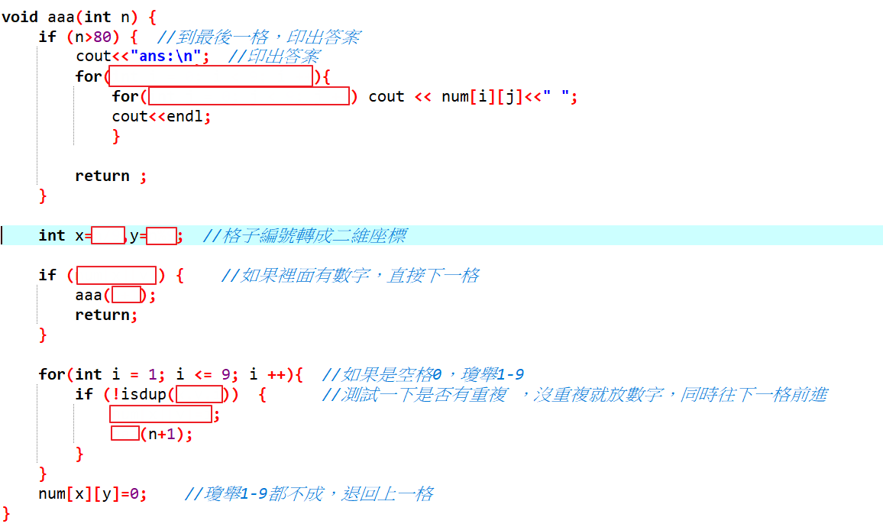

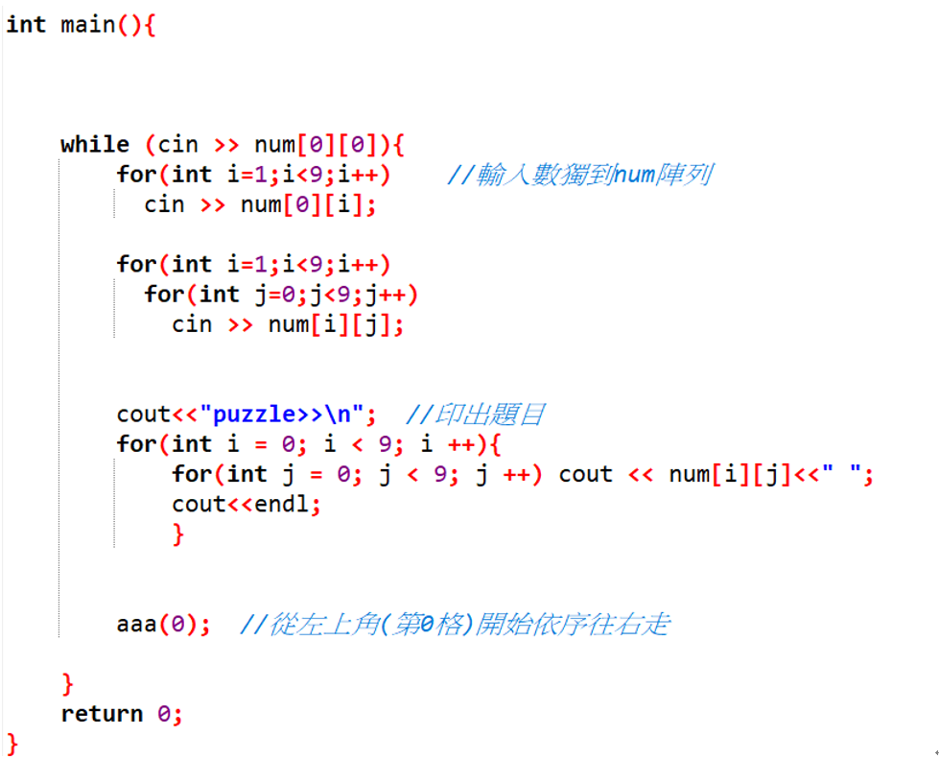

## 第二題+：答案加上編號，本題測資保證有解

**範例輸入 ：**help

1 2 0 0 0 0 0 0 0

0 0 0 0 0 0 0 0 0

7 9 8 1 2 3 4 5 6

2 1 4 3 6 5 8 9 7

3 6 5 8 9 7 2 1 4

8 7 9 2 1 4 3 6 5

5 3 2 9 4 1 6 7 8

6 4 1 5 7 8 9 3 2

0 0 0 0 0 0 0 0 0

**範例輸出 ：**

puzzle>>

1 2 0 0 0 0 0 0 0

0 0 0 0 0 0 0 0 0

7 9 8 1 2 3 4 5 6

2 1 4 3 6 5 8 9 7

3 6 5 8 9 7 2 1 4

8 7 9 2 1 4 3 6 5

5 3 2 9 4 1 6 7 8

6 4 1 5 7 8 9 3 2

0 0 0 0 0 0 0 0 0

ans:1

1 2 3 4 5 6 7 8 9

4 5 6 7 8 9 1 2 3

7 9 8 1 2 3 4 5 6

2 1 4 3 6 5 8 9 7

3 6 5 8 9 7 2 1 4

8 7 9 2 1 4 3 6 5

5 3 2 9 4 1 6 7 8

6 4 1 5 7 8 9 3 2

9 8 7 6 3 2 5 4 1

ans:2

1 2 6 4 5 9 7 8 3

4 5 3 7 8 6 1 2 9

7 9 8 1 2 3 4 5 6

2 1 4 3 6 5 8 9 7

3 6 5 8 9 7 2 1 4

8 7 9 2 1 4 3 6 5

5 3 2 9 4 1 6 7 8

6 4 1 5 7 8 9 3 2

9 8 7 6 3 2 5 4 1

## 第三題++：若無解，輸出no solution

**範例輸入 ：**第一筆測資無解

1 9 3 2 6 5 4 7 8

7 8 2 9 1 4 9 5 6

4 5 6 0 7 8 1 3 2

2 3 4 8 5 1 6 9 7

9 6 5 4 3 7 2 8 1

8 7 1 6 9 2 3 4 5

3 1 9 5 8 6 7 2 4

5 2 7 1 4 3 8 6 9

6 4 8 7 2 9 5 1 3

1 0 3 2 6 5 4 7 8

7 8 0 3 1 4 9 5 6

4 5 6 0 7 8 1 3 2

2 3 4 8 5 1 6 9 7

9 6 5 4 3 7 2 8 1

8 7 1 6 9 2 3 4 5

3 1 9 5 8 6 7 2 4

5 2 7 1 4 3 8 6 9

6 4 8 7 2 9 5 1 3

**範例輸出 ：**

puzzle>>

1 9 3 2 6 5 4 7 8

7 8 2 9 1 4 9 5 6

4 5 6 0 7 8 1 3 2

2 3 4 8 5 1 6 9 7

9 6 5 4 3 7 2 8 1

8 7 1 6 9 2 3 4 5

3 1 9 5 8 6 7 2 4

5 2 7 1 4 3 8 6 9

6 4 8 7 2 9 5 1 3

no solution

puzzle>>

1 0 3 2 6 5 4 7 8

7 8 0 3 1 4 9 5 6

4 5 6 0 7 8 1 3 2

2 3 4 8 5 1 6 9 7

9 6 5 4 3 7 2 8 1

8 7 1 6 9 2 3 4 5

3 1 9 5 8 6 7 2 4

5 2 7 1 4 3 8 6 9

6 4 8 7 2 9 5 1 3

ans:1

1 9 3 2 6 5 4 7 8

7 8 2 3 1 4 9 5 6

4 5 6 9 7 8 1 3 2

2 3 4 8 5 1 6 9 7

9 6 5 4 3 7 2 8 1

8 7 1 6 9 2 3 4 5

3 1 9 5 8 6 7 2 4

5 2 7 1 4 3 8 6 9

6 4 8 7 2 9 5 1 3